КРАСНОКАМСКАЯ ГОРОДСКАЯ ДУМА

ПЕРМСКОГО КРАЯ

I СОЗЫВА

РЕШЕНИЕ

19.09.2018 № 12

Об утверждении официальных символов
Краснокамского городского округа

В соответствии со статьей 9 Федерального закона от 06 октября 2003 г. № 131-ФЗ «Об общих принципах организации местного самоуправления в Российской Федерации», Законом Пермского края от 26 марта 2018 г. № 211-ПК «О преобразовании Краснокамского городского поселения в Краснокамский городской округ»,
Краснокамская городская дума РЕШАЕТ:
1. Утвердить:
1.1. Официальные символы Краснокамского городского округа Пермского края - флаг, герб и их изображения согласно приложению 1;
1.2. Положение о гербе Краснокамского городского округа Пермского края согласно приложению 2;
1.3. Положение о флаге Краснокамского городского округа Пермского края согласно приложению 3.
2. Поручить администрации Краснокамского муниципального района зарегистрировать официальные символы Краснокамского городского округа Пермского края (герб и флаг) в порядке, установленном федеральным законодательством.
3. Решение вступает в силу после его официального опубликования.
4. Решение подлежит опубликованию в специальном выпуске «Официальные материалы органов местного самоуправления Краснокамского муниципального района» газеты «Краснокамская звезда».
5. Контроль за исполнением решения возложить на комиссию по социальной политике Краснокамской городской Думы.
Исполняющий полномочий  главы города Краснокамска –  главы администрации города Краснокамска  В.В.Соколов | Председатель  Краснокамской городской Думы  Ю.М.Трухин

Приложение 1
к решению Краснокамской городской Думы
от 19.09.2018 № 12

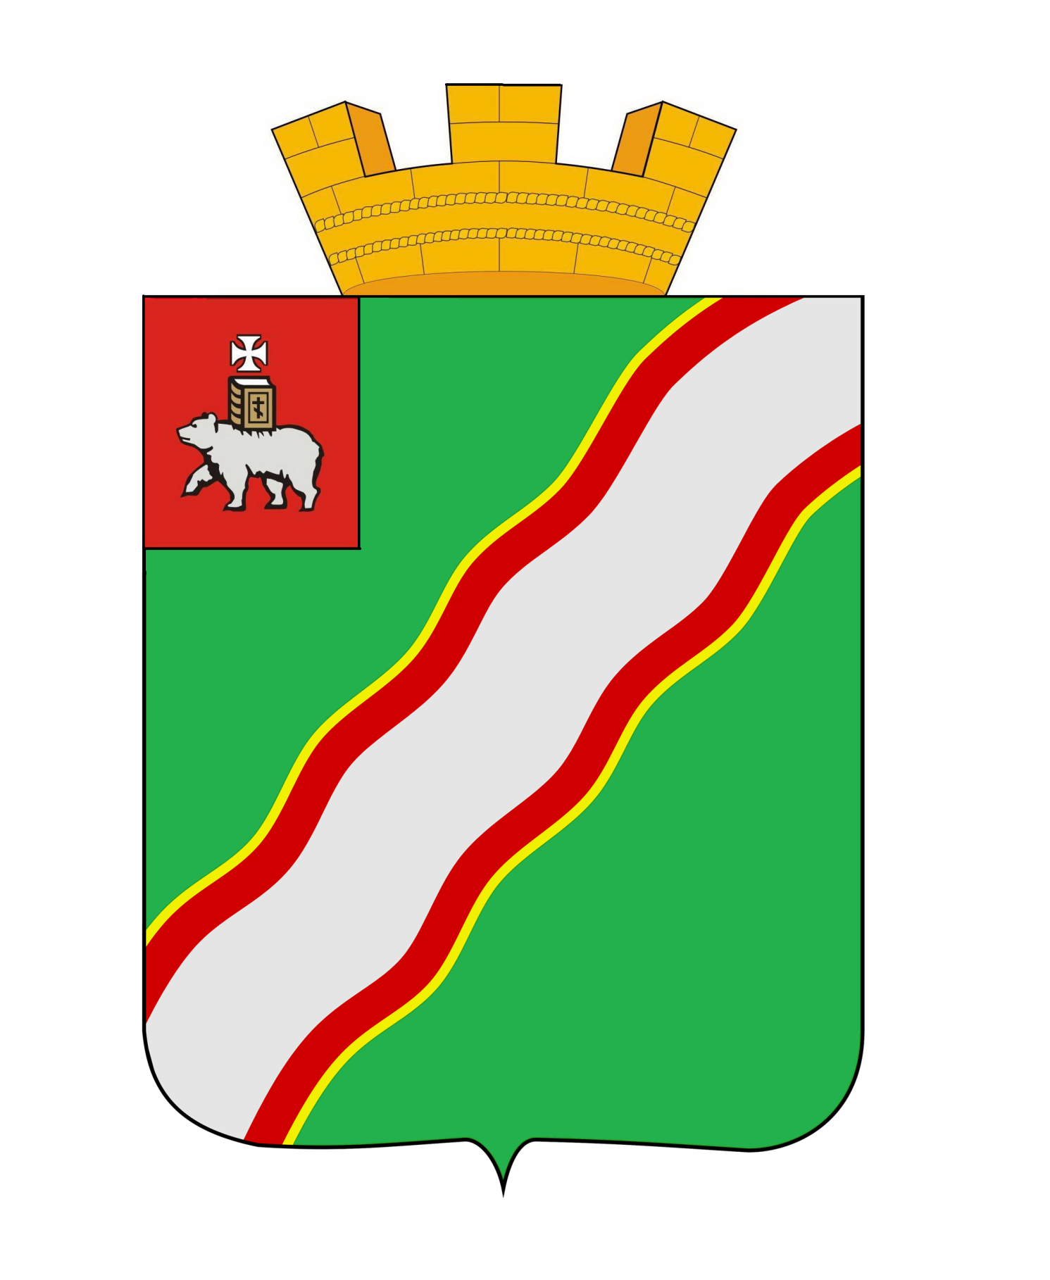

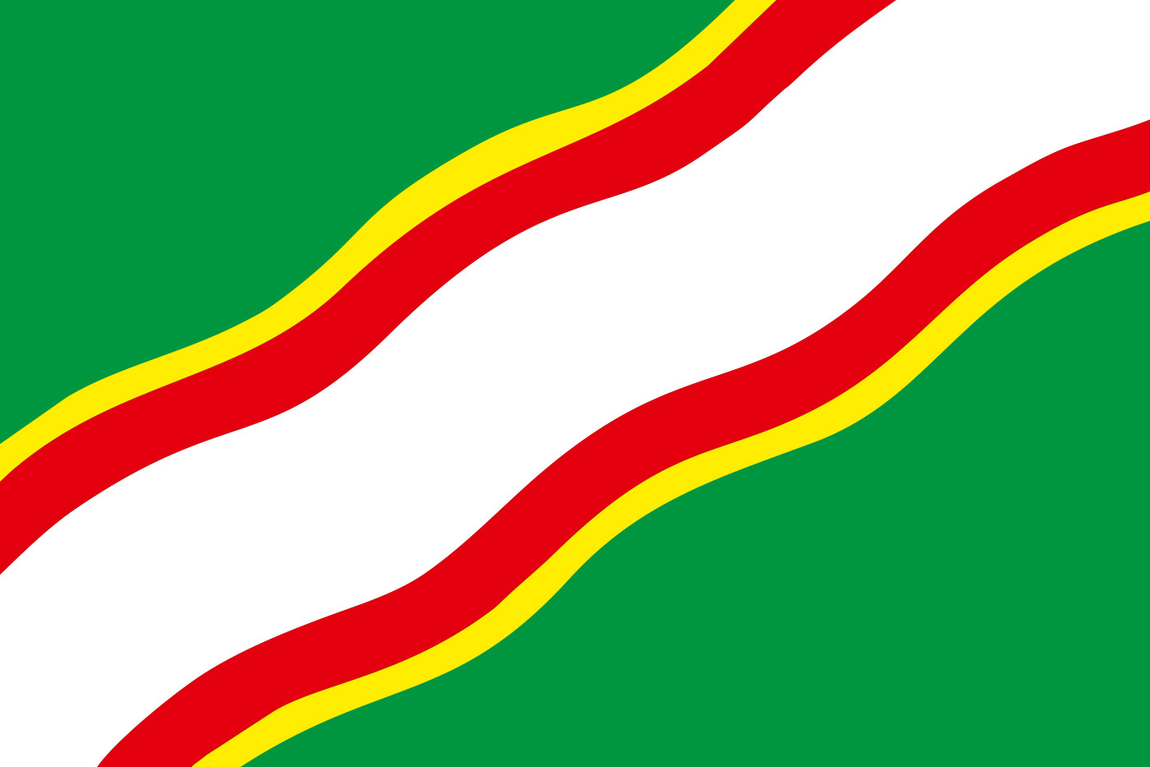

Приложение 2
к решению Краснокамской городской думы
от 19.09.2018 № 12

ПОЛОЖЕНИЕ
о флаге Краснокамского городского округа Пермского края

Настоящим Положением устанавливается флаг Краснокамского городского округа Пермского края, его описание и порядок официального использования.

- Общие положения

1.1. Флаг Краснокамского городского округа Пермского края (далее - Флаг) составлен на основании герба Краснокамского муниципального района Пермского края по правилам и традициям геральдики и отражает исторические, культурные, социально-экономические, национальные и иные местные традиции.
1.2. Положение о Флаге и оригинал изображения Флага хранятся в Краснокамской городской думе и в администрации Краснокамского городского округа и доступны для ознакомления всем заинтересованным лицам.

- Статус Флага

2.1. Флаг является официальным символом Краснокамского городского округа.
2.2. Флаг подлежит внесению в Государственный геральдический регистр Российской Федерации.

- Описание символики Флага

Описание флага Краснокамского городского округа:
Флаг Краснокамского городского округа представляет собой прямоугольное полотнище с отношением ширины к длине 2:3, воспроизводящее композицию герба Краснокамского городского округа в зеленом, белом, красном и желтом цветах.

- Порядок воспроизведения Флага

4.1. Воспроизведение Флага независимо от его размеров, техники исполнения и назначения должно точно соответствовать описанию, приведенному в статье 3 настоящего Положения. Ответственность за искажение Флага, изменение композиции или цветов, выходящее за пределы геральдически допустимого, несет исполнитель допущенных искажений или изменений.

- Порядок официального использования Флага

5.1. Флаг поднят постоянно:
- на здании администрации Краснокамского городского округа;
- на зданиях официальных представительств Краснокамского городского округа за пределами Краснокамского городского округа.
5.2. Флаг установлен постоянно:
- в залах заседаний администрации Краснокамского городского округа;
- в рабочих кабинетах главы Краснокамского городского округа, выборных должностных лиц Краснокамского городского округа.
5.3. Флаг может быть:
- поднят постоянно или подниматься на здании администрации Краснокамского городского округа, организаций, учреждений и предприятий, находящихся в муниципальной собственности, а также учредителем (ведущим соучредителем) которых является администрация Краснокамского городского округа;
- установлен постоянно в залах заседаний администрации Краснокамского городского округа, в рабочих кабинетах руководителей администрации Краснокамского городского округа, организаций, учреждений и предприятий, находящихся в муниципальной собственности, а также учредителем (ведущим соучредителем) которых является администрация Краснокамского городского округа.
Флаг или его изображение может:
- размещаться на транспортных средствах главы города Краснокамска – главы администрации города, иных выборных должностных лиц местного самоуправления Краснокамского городского округа;
- размещаться на транспортных средствах, находящихся в муниципальной собственности Краснокамского городского округа.
5.4. Флаг поднимается (устанавливается) во время официальных церемоний и других торжественных мероприятий, проводимых администрацией Краснокамского городского округа.
5.5. Флаг может быть поднят (установлен) во время торжественных мероприятий, проводимых общественными объединениями, предприятиями, учреждениями и организациями независимо от форм собственности, а также во время семейных торжеств.
5.6. При использовании Флага в знак траура Флаг приспускается до половины высоты флагштока (мачты). При невозможности приспустить Флаг, а также для флагов, установленных в помещениях, к верхней части древка выше полотнища Флага крепится черная, сложенная пополам и прикрепленная за место сложения лента, общая длина которой равна длине полотнища Флага, а ширина составляет не менее 1/10 от высоты полотнища Флага.
5.7. При одновременном подъеме (размещении) Флага и Государственного флага Российской Федерации Флаг располагается правее Государственного флага Российской Федерации (с точки зрения стоящего лицом к флагам).
При одновременном подъеме (размещении) Флага и флага Пермского края Флаг располагается правее флага Пермского края (с точки зрения стоящего лицом к флагам).
При одновременном подъеме (размещении) Флага, Государственного флага Российской Федерации и флага Пермского края Государственный флаг Российской Федерации располагается в центре, а Флаг - справа от центра (с точки зрения стоящего лицом к флагам).
При одновременном подъеме (размещении) четного числа флагов (более двух) Государственный флаг Российской Федерации располагается левее центра (если стоять лицом к флагам). Справа от Государственного флага Российской Федерации располагается флаг Пермского края, слева от Государственного флага Российской Федерации располагается Флаг, справа от флага Пермского края располагается флаг иного муниципального образования, общественного объединения либо предприятия, учреждения или организации.
5.8. Размер полотнища Флага не может превышать размеры полотнищ, поднятых (установленных) рядом с ним Государственного флага Российской Федерации (или иного государственного флага), флага Пермского края (или флага иного субъекта Российской Федерации).
Флаг не может располагаться выше поднятых (установленных) рядом с ним Государственного флага Российской Федерации (или иного государственного флага), флага Пермского края (или иного субъекта Российской Федерации).
5.9. Флаг или его изображение могут быть использованы в качестве элемента или геральдической основы:
- флагов, вымпелов и иных вексиллологических символов органов местного самоуправления Краснокамского городского округа, организаций, учреждений и предприятий, находящихся в муниципальной собственности, а также учредителем (ведущим соучредителем) которых является администрация Краснокамского городского округа;
- наград Краснокамского городского округа;
- должностных и отличительных знаков главы города Краснокамска – главы администрации города Краснокамска, депутатов Краснокамской городской думе, выборных и назначаемых должностных лиц, сотрудников администрации города Краснокамска и их подразделений;
- на знаках воинских частей Вооруженных Сил Российской Федерации, традиционно комплектующихся жителями Краснокамского городского округа по согласованию между командиром части и главой города Краснокамска – глава администрации города Краснокамска.
5.10. Флаг может быть поднят (установлен) постоянно или временно:
- в памятных и мемориальных местах, расположенных на территории Краснокамского городского округа;
- в местах массовых собраний населения Краснокамского городского округа;
- в муниципальных учреждениях дошкольного воспитания, общеобразовательных учреждениях образования, учреждениях дополнительного образования Краснокамского городского округа.
5.11. Допускается размещение Флага или его изображения на:
- печатных и иных изданиях информационного, официального, научного, научно-популярного, познавательного, краеведческого, географического, путеводительного и сувенирного характера;
- грамотах, приглашениях, визитных карточках главы города Краснокамска – главы администрации города Краснокамска, должностных лиц администрации Краснокамского городского округа, депутатов Краснокамской городской Думы.
Допускается использование Флага в качестве геральдической основы для изготовления знаков, эмблем, иной символики при оформлении единовременных юбилейных, памятных и зрелищных мероприятий, проводимых в Краснокамском городском округе или непосредственно связанных с Краснокамским городским округом.
5.12. Порядок изготовления, использования, хранения и уничтожения Флага устанавливается отдельным постановлением главы города Краснокамска – главы администрации города Краснокамска.
5.13. Иные случаи использования Флага устанавливаются главой города Краснокамска – главой администрации города Краснокамска.

6. Ответственность за нарушение настоящего Положения

6.1. Использование Флага с нарушением настоящего Положения, а также надругательство над Флагом влекут за собой ответственность в соответствии с Законом Пермского края от 06.04.2015 № 640-ПК «Об административных правонарушениях в Пермском крае».

7. Заключительные положения

7.1. Внесение в состав (рисунок) Флага каких-либо изменений или дополнений, а также элементов официальных символов Пермского края допустимо лишь в соответствии с законодательством Российской Федерации и законодательством Пермского края. Эти изменения должны сопровождаться пересмотром статьи 3 настоящего Положения для отражения внесенных элементов в описание.
7.2. Все права на Флаг принадлежат администрации города Краснокамска.
7.3. Контроль за исполнением требований настоящего Положения возлагается на администрацию города Краснокамска.
Настоящее Положение вступает в силу со дня его официального опубликования.

Приложение 3
к решению Краснокамской городской Думы
от 19.09.2018 № 12

ПОЛОЖЕНИЕ
о гербе Краснокамского городского округа Пермского края

Настоящим Положением устанавливается герб Краснокамского городского округа Пермского края, его описание и порядок официального использования.

- Общие положения

1.1. Герб Краснокамского городского округа Пермского края составлен по правилам и традициям геральдики и отражает исторические, культурные, социально-экономические, национальные и иные местные традиции.
1.2. Рисунки герба Краснокамского городского округа Пермского края в многоцветном и одноцветном исполнениях прилагаются к настоящему Положению, а также хранятся в администрации города Краснокамска и доступны для ознакомления всем заинтересованным лицам.

2. Статус герба Краснокамского городского округа
Пермского края

2.1. Герб Краснокамского городского округа Пермского края является официальным символом Краснокамского городского округа.
2.2. Герб Краснокамского городского округа Пермского края подлежит внесению в Государственный геральдический регистр Российской Федерации.

3. Геральдическое описание и обоснование символики герба
Краснокамского городского округа Пермского края

3.1. Геральдическое описание герба Краснокамского городского округа Пермского края:
Основой герба является гербовый щит, в зеленом поле которого серебряная, волнистая левая перевязь, окантованная червленью и тонко окантованная золотом.
В вольной части - герб Пермского края. Щит увенчан муниципальной короной, установленного образца.
Герб Краснокамского городского округа Пермского края может использоваться и без герба Пермского края.
Геральдическое описание является эталоном герба Краснокамского городского округа Пермского края.
3.2. Обоснование символики герба Краснокамского городского округа Пермского края:
Герб Краснокамского городского округа представляет собой гербовый щит, в зеленом поле которого серебряная волнистая перевязь, окантованная червленью и тонко окантованная золотом, символизирует красу и гордость района - Красную Каму (красивую Каму), на берегу которой расположен город Краснокамск - административный центр Краснокамского городского округа.
Красивая Кама стала основанием для наименования нового города, возникшего при строительстве крупнейшего в России целлюлозно-бумажного комбината.
Главное изделие комбината - бумага, изображено на гербе Краснокамского городского округа Пермского края в виде серебряной волнистой ленты, наложенной на червленую. Зеленое поле свидетельствует о лесных богатствах Краснокамского городского округа, подчеркивает изобилие сельскохозяйственной продукции и является символом надежды и радости.
В соответствии с системой корон, разработанной Геральдическим советом, гербовый щит увенчан золотой короною, утверждающей, что настоящий герб является гербом городского округа.

4. Порядок воспроизведения герба Краснокамского
городского округа Пермского края

4.1. Воспроизведение герба Краснокамского городского округа Пермского края, независимо от его размеров и техники исполнения, должно точно соответствовать геральдическому описанию, приведенному в п. 3.1 статьи 3 в многоцветном или одноцветном (с использованием условной штриховки для обозначения цветов) вариантах.
4.2. Ответственность за искажение рисунка герба Краснокамского городского округа Пермского края или изменение композиции, или цветов, выходящее за пределы допустимого геральдикой, несет исполнитель допущенных искажений.

5. Порядок официального использования герба Краснокамского
городского округа Пермского края

5.1. Герб Краснокамского городского округа Пермского края помещается:
- на здании администрации города Краснокамска;
- в залах заседаний администрации города Краснокамска;
- в рабочих кабинетах главы города Краснокамска – главы администрации города Краснокамска, выборных и назначаемых должностных лиц местного самоуправления.
5.2. Герб Краснокамского городского округа Пермского края помещается на бланках:
- нормативных правовых актов администрации города Краснокамска и должностных лиц администрации города Краснокамска;
- Краснокамской городской Думы; главы города Краснокамска – главы администрации города Краснокамска;
- иных выборных и назначенных должностных лиц Краснокамского городского округа.
5.3. Герб Краснокамского городского округа Пермского края воспроизводится на удостоверениях лиц, осуществляющих службу на должностях в администрации города Краснокамска, муниципальных служащих, депутатов Краснокамской городской Думы.
5.4. Герб Краснокамского городского округа Пермского края помещается:
- на печатях администрации города Краснокамска;
- на официальных изданиях Краснокамского городского округа.
5.5. Герб Краснокамского городского округа Пермского края может помещаться на:
- наградах и памятных знаках Краснокамского городского округа;
- должностных знаках главы города Краснокамска – главы администрации города Краснокамска, председателя и депутатов Краснокамской городской Думы, муниципальных служащих и работников администрации города Краснокамска;
- указателях при въезде на территорию Краснокамского городского округа;
- объектах недвижимости имущества и транспортных средствах, находящихся в муниципальной собственности Краснокамского городского округа;
- бланках и печатях органов, организаций, учреждений и предприятий, находящихся в муниципальной собственности, а также органов, организаций, учреждений и предприятий, учредителем (ведущим соучредителем) является администрация города Краснокамска;
- в залах заседаний руководящих органов и рабочих кабинетах руководителей органов, организаций, учреждений и предприятий, находящихся в муниципальной собственности, а также органов, организаций, учреждений и предприятий, учредителем (ведущим соучредителем) которых является администрация города Краснокамска;
- на принадлежащих органам, организациям, учреждениям и предприятиям, находящимся в муниципальной собственности, а также органам, организациям, учреждениям и предприятиям, учредителем (ведущим соучредителем) которых является администрация города Краснокамска, объектах недвижимого имущества и транспортных средствах.
5.6. Допускается размещение герба Краснокамского городского округа на:
- печатных и иных изданиях информационного, официального, научного, научно-популярного, справочного, познавательного, краеведческого, географического, путеводительного и сувенирного характера;
- грамотах, приглашениях, визитных карточках главы города Краснокамска – главы администрации города Краснокамска, должностных лиц администрации города Краснокамска, председателя и депутатов Краснокамской городской Думы;
- на знаках воинских частей Вооруженных Сил Российской Федерации, традиционно комплектующихся жителями Краснокамского городского округа по согласованию между командиром части и главой Краснокамского городского округа.
Допускается использование герба Краснокамского городского округа Пермского края в качестве геральдической основы для изготовления знаков, эмблем, иной символики при оформлении единовременных юбилейных, памятных и зрелищных мероприятий, проводимых в Краснокамском городском округе или непосредственно связанных с Краснокамским городским округом.
5.7. При одновременном размещении герба Краснокамского городского округа Пермского края и герба Пермского края, герб Краснокамского городского округа располагается справа от герба Пермского края (с точки зрения стоящего лицом к гербам).
При одновременном размещении Государственного герба Российской Федерации и герба Краснокамского городского округа Пермского края, Государственный герб Российской Федерации располагается слева (с точки зрения стоящего лицом к гербам).
При одновременном размещении Государственного герба Российской Федерации, герба Пермского края и герба Краснокамского городского округа Пермского края Государственный герб Российской Федерации располагается в центре, герб Пермского края - слева, а герб Краснокамского городского округа справа (с точки зрения стоящего лицом к гербам).
При одновременном размещении герба Краснокамского городского округа Пермского края с другими гербами размер щита герба Краснокамского городского округа Пермского края не может превышать размеров щита Государственного герба Российской Федерации (или иного государственного герба), герба Пермского края (или герба иного субъекта Российской Федерации).
5.8. Порядок изготовления, использования, хранения и уничтожения бланков, печатей и иных носителей изображения герба Краснокамского городского округа Пермского края и иные случаи его использования устанавливаются главой города Краснокамска – глава администрации города Краснокамска.

- Ответственность за нарушение настоящего Положения

6.1. Использование герба Краснокамского городского округа Пермского края с нарушением настоящего Положения, а также надругательство над гербом Краснокамского городского округа Пермского края влечет за собой ответственность в соответствии с Законом Пермского края от 06.04.2015 № 640-ПК «Об административных правонарушениях в Пермском крае».

- Заключительные положения

7.1. Внесение в состав (рисунок) герба Краснокамского городского округа Пермского края каких-либо внешних украшений, а также элементов официальных символов Пермского края допустимо лишь в соответствии с законодательством Российской Федерации и Пермского края. Эти изменения должны сопровождаться пересмотром статьи 3 настоящего Положения для отражения внесенных элементов в описание.
7.2. Контроль за исполнением требований настоящего Положения возлагается на администрацию города Краснокамска.

